## Adweb-pj个人说明文档

负责内容：微信小程序前端开发，微信小程序后端API的定义

具体实现代码目录：

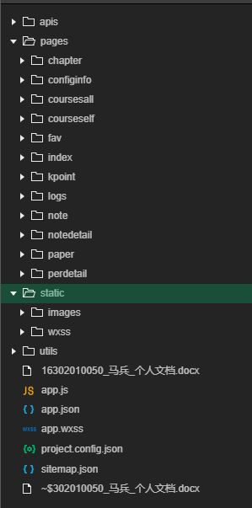

├─apis /主要是lab2中使用过的request.js封装网络请求和一些具体事务请求函数封装

├─pages /微信小程序页面目录

│ ├─chapter /展示课程章节

│ ├─configinfo /主页之个人信息bar

│ ├─coursesall /全部课程界面

│ ├─courseself /学生已选课程界面

│ ├─fav /收藏界面

│ ├─index /默认界面

│ ├─kpoint /知识点界面

│ │ └─kpdetail /具体学习界面

│ ├─logs/ log界面

│ ├─note /笔记界面

│ ├─notedetail /笔记详情界面，包括修改、删除笔记

│ ├─paper /试卷界面

│ └─perdetail /个人信息更改界面

├─static /静态文件目录

│ ├─images /小程序使用的图片存放目录

│ └─wxss / 小程序使用的第三方wxss库存放目录

└─utils /公共操作函数存放

1. **Apis**

主要使用request.js封装请求，具体代码不贴了

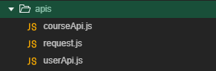

courseApi：所有与课程相关的网络请求，包括getcourse，getchapter等等

userApi： 所有与用户相关的网络请求，包括loginAuth，getStu等等

1. **Pages**

页面交互逻辑如下图：

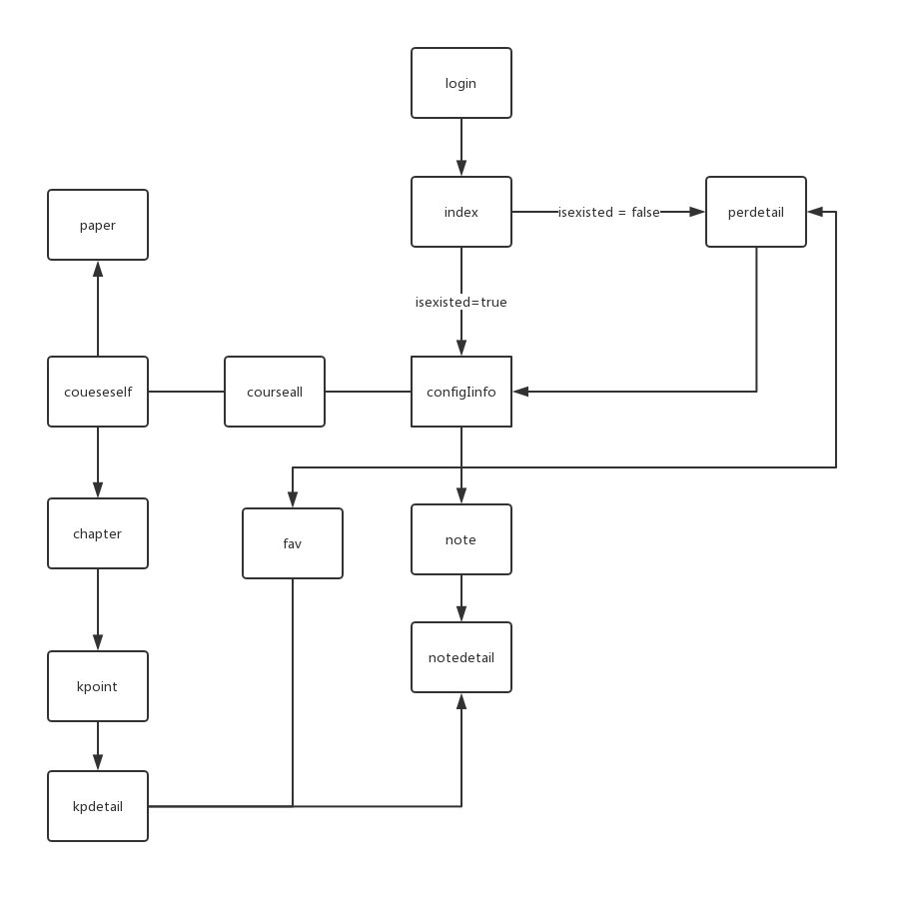

2.1登陆

点击授权 => 发送res.code到服务器去微信官方API得到openid，并存储为全局变量

2.2 完善个人信息

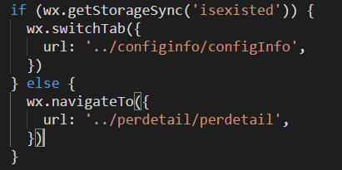

从服务器得到关键参数isexisted判断是否为第一次登陆小程序，是跳转到个人信息界面进行完善，否则直接进入主界面tabBar的个人信息页

2.3 tabBar

三项对应三个page，实现代码

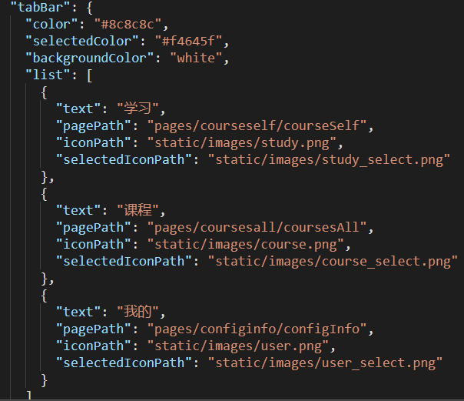

。

2.4 configinfo页面下有三个按钮，点击进入对应的界面收藏、笔记、个人信息

收藏、笔记、课程章节、知识点的展示使用的都是colorui的一个组件cu-timeline

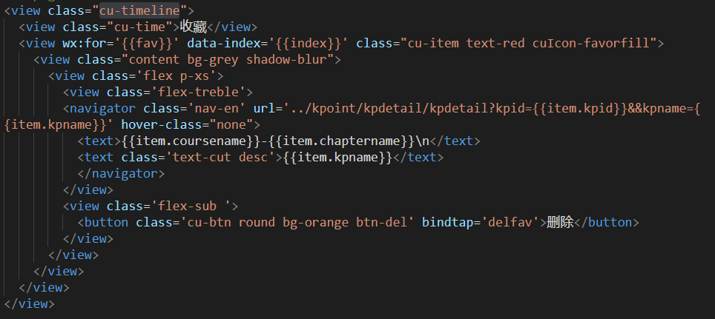

效果如下：

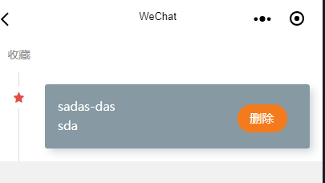

* 1. 主要学习界面，kpdetail，对话式展示知识点内容，在下方可以选择点击做笔记。使用colorui的chat组件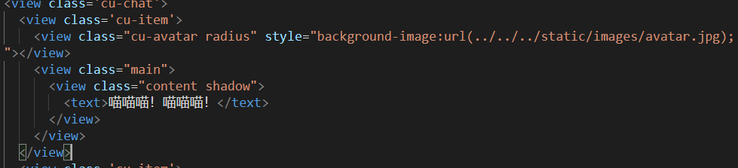

末尾固定显示记笔记一栏，使用bar和foot配合设置page的wxss为padding-bottom 100rpx实现

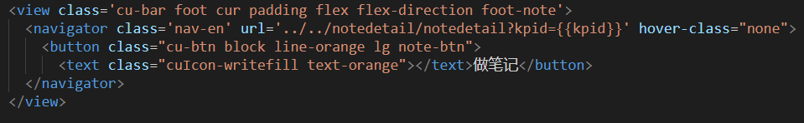

最终效果如图：  
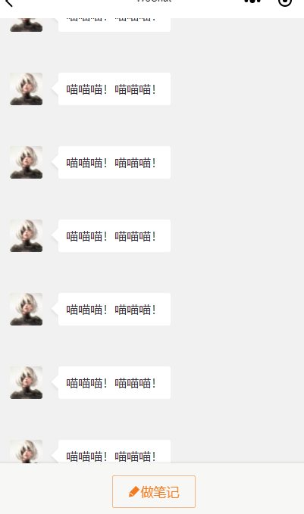

**3. Static**

主要介绍wxss，使用了weui和colorui两个库，直接在app.wxss使用@import导入即可在全局使用。

